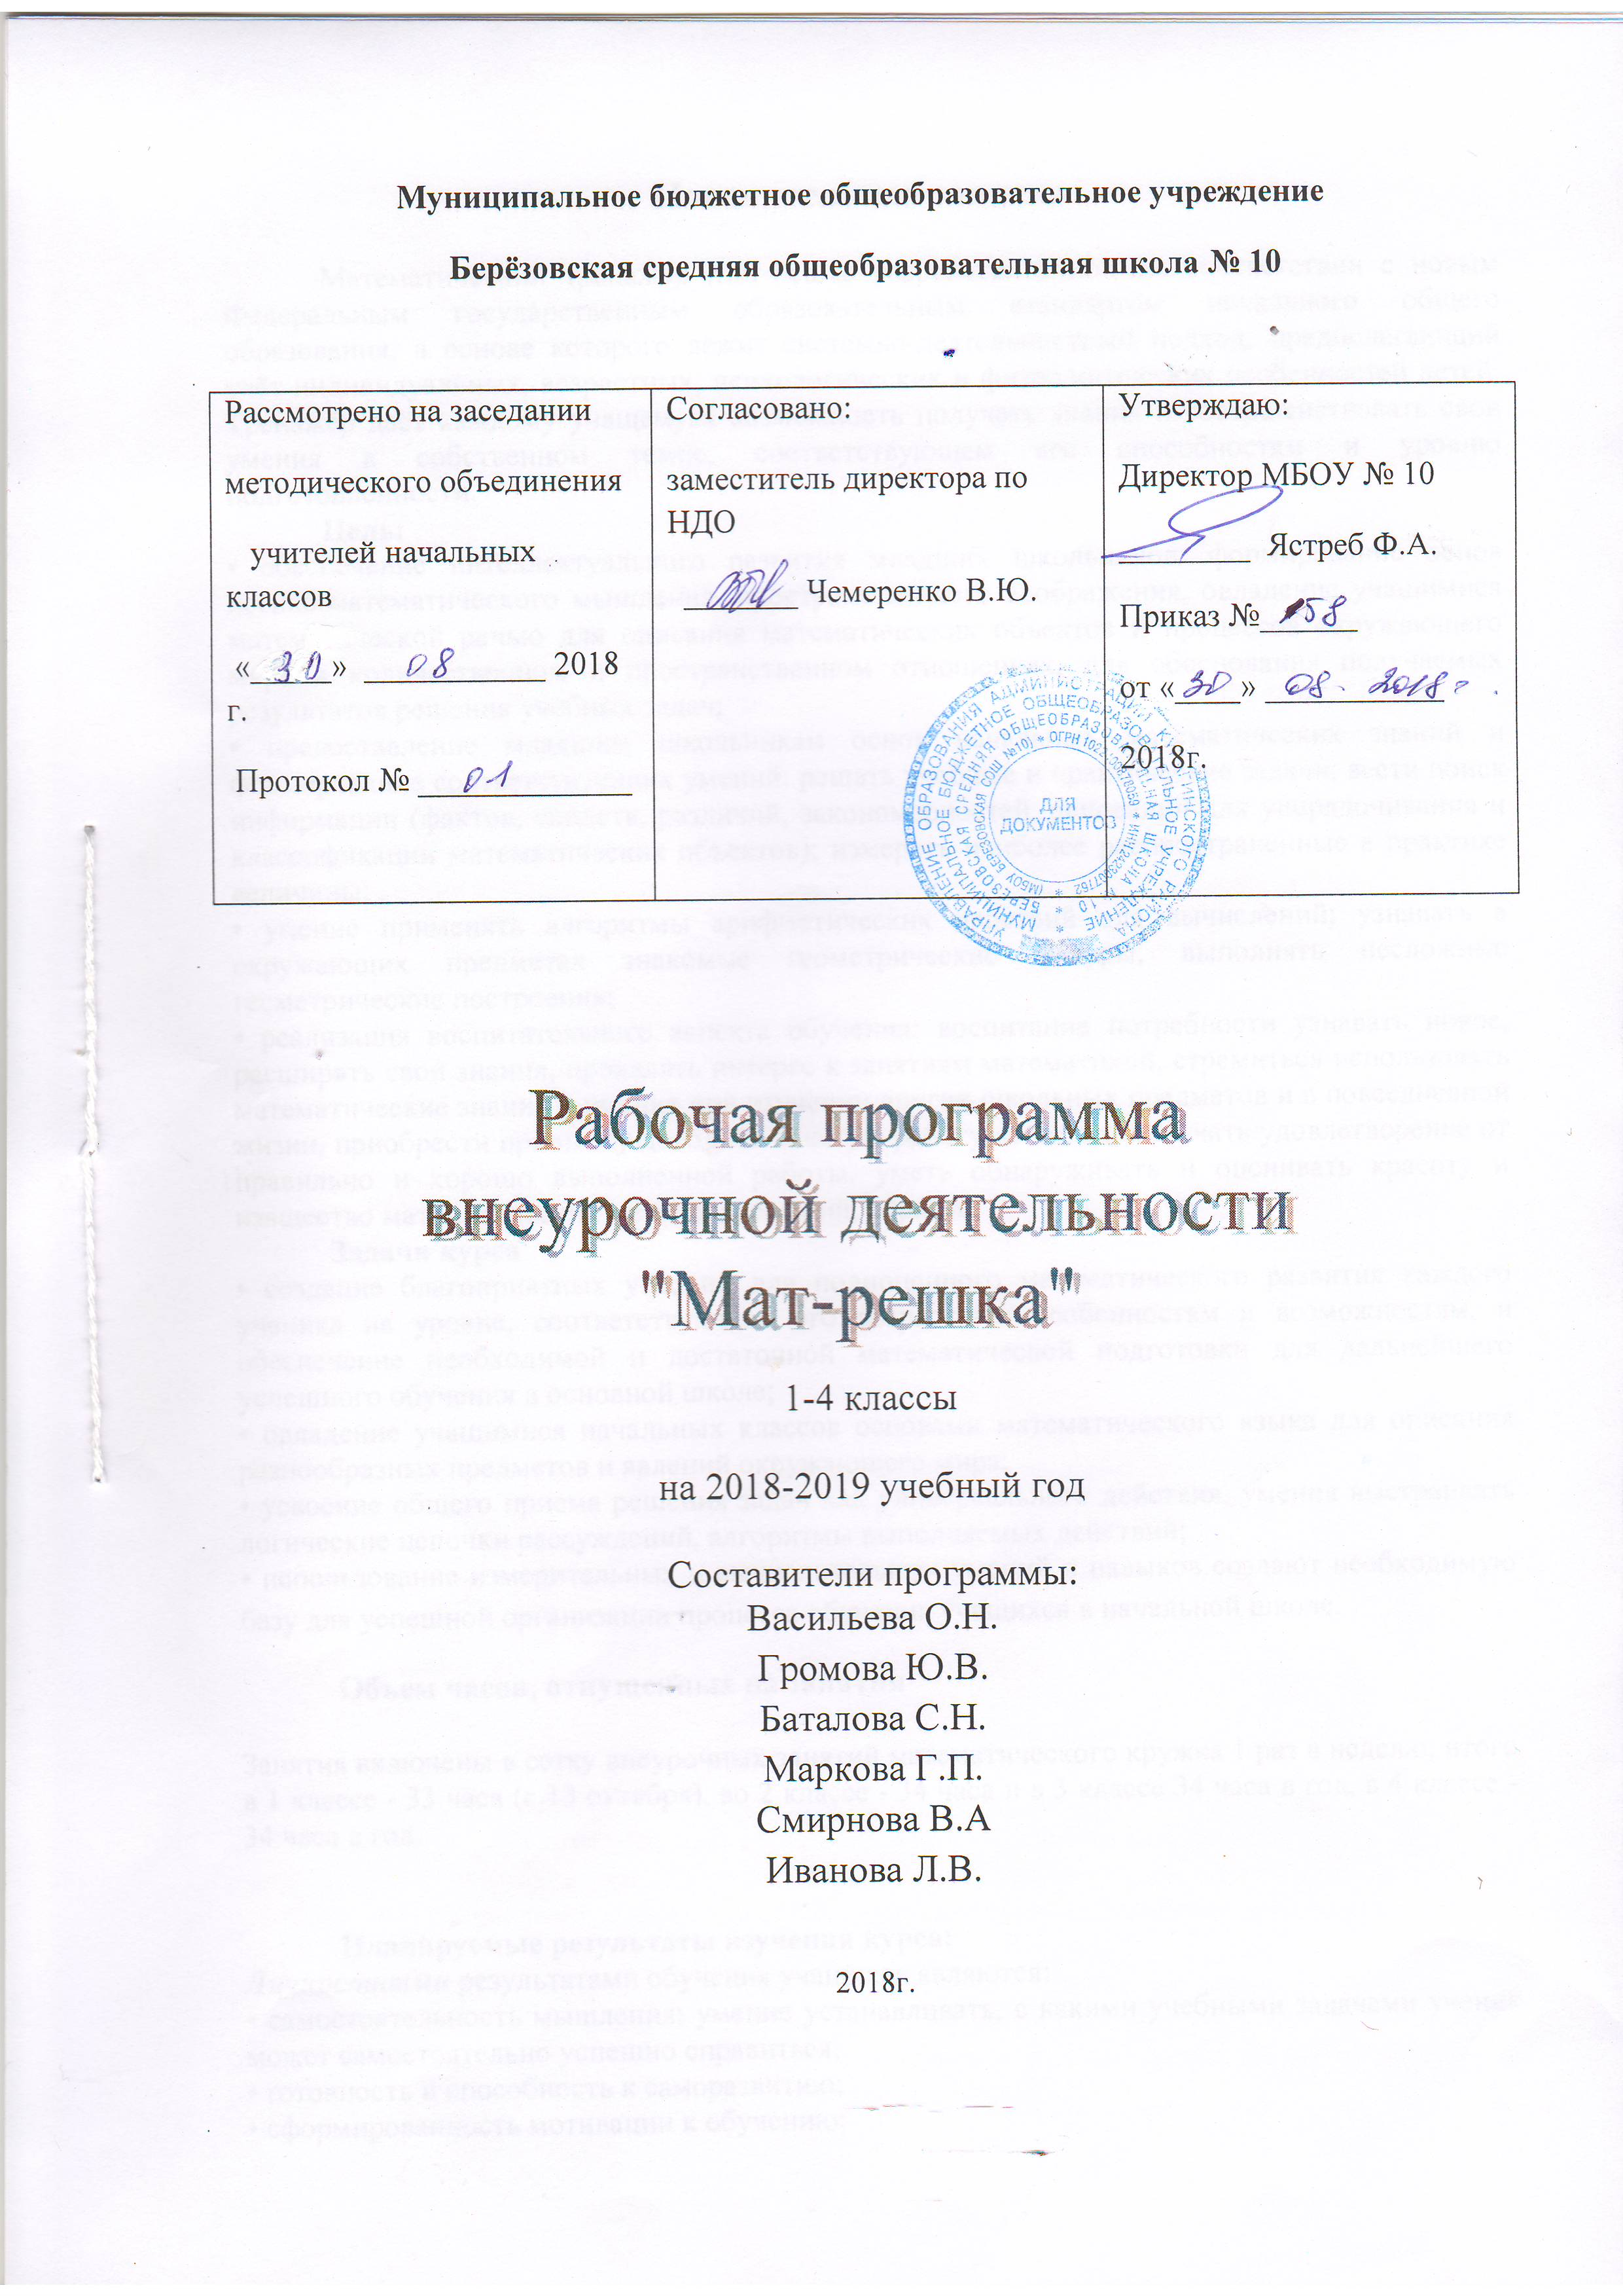

Пояснительная записка

Математический тренажёр Мат-Решка разработан в полном соответствии с новым Федеральным государственным образовательным стандартом начального общего образования, в основе которого лежит системно-деятельностный подход, предполагающий учёт индивидуальных, возрастных, психологических и физиологических особенностей детей. Тренажёр даёт каждому учащемуся возможность получать знания и совершенствовать свои умения в собственном темпе, соответствующем его способностям и уровню подготовленности.
Цель:
• обеспечение интеллектуального развития младших школьников: формирование основ логико-математического мышления, пространственного воображения, овладение учащимися математической речью для описания математических объектов и процессов окружающего мира в количественном и пространственном отношениях, для обоснования получаемых результатов решения учебных задач;
• предоставление младшим школьникам основ начальных математических знаний и формирование соответствующих умений: решать учебные и практические задачи; вести поиск информации (фактов, сходств, различий, закономерностей, оснований для упорядочивания и классификации математических объектов); измерять наиболее распространенные в практике величины;
• умение применять алгоритмы арифметических действий для вычислений; узнавать в окружающих предметах знакомые геометрические фигуры, выполнять несложные геометрические построения;
• реализация воспитательного аспекта обучения: воспитание потребности узнавать новое, расширять свои знания, проявлять интерес к занятиям математикой, стремиться использовать математические знания и умения при изучении других школьных предметов и в повседневной жизни, приобрести привычку доводить начатую работу до конца, получать удовлетворение от правильно и хорошо выполненной работы, уметь обнаруживать и оценивать красоту и изящество математических методов, решений, образов.
Задачи курса
• создание благоприятных условий для полноценного математического развития каждого ученика на уровне, соответствующем его возрастным особенностям и возможностям, и обеспечение необходимой и достаточной математической подготовки для дальнейшего успешного обучения в основной школе;
• овладение учащимися начальных классов основами математического языка для описания разнообразных предметов и явлений окружающего мира;
• усвоение общего приема решения задач как универсального действия, умения выстраивать логические цепочки рассуждений, алгоритмы выполняемых действий;
• использование измерительных и вычислительных умений и навыков создают необходимую базу для успешной организации процесса обучения учащихся в начальной школе.
Объем часов, отпущенных на занятия

Занятия включены в сетку внеурочных занятий математического кружка 1 раз в неделю, итого в 1 классе - 33 часа (с 13 октября), во 2 классе - 34 часа и в 3 классе 34 часа в год, в 4 классе - 34 часа в год.

Планируемые результаты изучения курса:
Личностными результатами обучения учащихся являются:
• самостоятельность мышления; умение устанавливать, с какими учебными задачами ученик может самостоятельно успешно справиться;
• готовность и способность к саморазвитию;
• сформированность мотивации к обучению;
• способность характеризовать и оценивать собственные математические знания и умения;
• заинтересованность в расширении и углублении получаемых математических знаний;
• готовность использовать получаемую математическую подготовку в учебной деятельности и при решении практических задач, возникающих в повседневной жизни;
• способность преодолевать трудности, доводить начатую работу до ее завершения;
• способность к самоорганизации;
• владение коммуникативными умениями с целью реализации возможностей успешного сотрудничества с учителем и учащимися класса (при групповой работе, работе в парах, в коллективном обсуждении математических проблем).
Метапредметными результатами обучения являются:
• владение основными методами познания окружающего мира (наблюдение, сравнение, анализ, синтез, обобщение, моделирование);
• понимание и принятие учебной задачи, поиск и нахождение способов ее решения;
• планирование, контроль и оценка учебных действий; определение наиболее эффективного способа достижения результата;
• выполнение учебных действий в разных формах (практические работы, работа с моделями и др.);
• создание моделей изучаемых объектов с использованием знаково-символических средств;
• понимание причины неуспешной учебной деятельности и способность конструктивно действовать в условиях неуспеха;
• адекватное оценивание результатов своей деятельности;
• активное использование математической речи для решения разнообразных коммуникативных задач;
• готовность слушать собеседника, вести диалог;
• умение работать в информационной среде.
Ожидаемый результат на выходе из начальной школы :
• овладение основами логического и алгоритмического мышления, пространственного воображения и математической речи;
умение применять полученные математические знания для решения учебнопознавательных и учебно-практических задач, а также использовать эти знания для описания и объяснения различных процессов и явлений окружающего мира, оценки их количественных и пространственных отношений;
• овладение устными и письменными алгоритмами выполнения арифметических действий с целыми неотрицательными числами, умениями вычислять значения числовых выражений, решать текстовые задачи, измерять наиболее распространенные в практике величины, распознавать и изображать простейшие геометрические фигуры;
• умение работать в информационном поле (таблицы, схемы, диаграммы, графики, последовательности, цепочки, совокупности); представлять, анализировать и интерпретировать данные.

Содержание курса
Важной частью мотивирования ребенка к работе в системе является возможность вызвать друга на соревнование. Система сама определит, кто из учеников выполнил урок примерно на одном уровне и предложит им посоревноваться - выполнить этот урок ещё раз, улучшив свой результат или время работы с уроком. Это позволяет привлечь ученика к работе в режиме «Повторения».
Очки, заработанные учеником в процессе выполнения уроков, он может «потратить» в интерактивном магазине - украсить свою «личную комнату» завести в ней любимцев и ухаживать за ними. Кроме того, очки можно потратить в игровом пространстве, оснащенном разнообразными математическими играми и развлечениями.
Мат-Решка имеет обширную справочную систему помощи и для ребенка (подсказки "репетитора"), и для его родителей, и для учителей (руководства и методические комментарии к урокам).
Интерактивный словарь математических терминов позволяет ребенку самому выяснить значение нужного слова в любой момент работы с программой.
Мат-Решка позволяет каждому ребёнку двигаться по собственной траектории обучения в соответствии с его способностями и интересами. Мат-Решка придаёт уверенность отстающим и даёт дополнительную нагрузку сильным. Благодаря Интернету программа доступна и в школе, и дома в любое время. Использование Мат-Решки повышает результативность обучения, предоставляет все необходимые для этого инструменты и методическую поддержку, объединяет усилия учителей и родителей.
Библиотека заданий Мат-Решка содержит более 1200 разнообразных и интересных уроков, которые охватывают большую часть тем математики для начальной школы и помогают заинтересовать детей изучением этого предмета. При этом использование учителем Библиотеки заданий не противоречит тому, что ученики класса самостоятельно работают с тренажёром - две составляющие пакета программ Мат-Решка прекрасно дополняют друг друга.

Библиотека заданий снабжена удобной системой поиска нужного урока: можно воспользоваться одним из планирований или простым делением по классам и крупным темам.

Основные виды деятельности учащихся:
-решение занимательных задач;
-оформление математических газет;
-участие в математической олимпиаде, международной игре «Кенгуру»; -знакомство с научно-популярной литературой, связанной с математикой; -проектная деятельность; конкурсы; поединки;
-самостоятельная работа;
-работа в парах, в группах;
-творческие работы.

Формы подведения итогов реализации программы Итоговый контроль осуществляется в формах:
- тестирование;
- практические работы;
- творческие работы учащихся;
- контрольные задания.
Самооценка и самоконтроль определение учеником границ своего «знания - незнания», своих потенциальных возможностей, а также осознание тех проблем, которые ещё предстоит решить в ходе осуществления деятельности.
Содержательный контроль и оценка результатов учащихся предусматривает выявление индивидуальной динамики качества усвоения предмета ребёнком и не допускает сравнения его с другими детьми.
Результаты проверки фиксируются в зачётном листе учителя. В рамках накопительной системы, создание портфолио и отражаются в индивидуальном образовательном маршруте.

Тематическое планирование 1 класс:
№ п/п | Тема | Кол-во часов | Дата
1 | Первоначальные представления о множествах предметов, свойствах и форме предметов. Стартовый тест | 2
2 | Элементы арифметики Арифметические действия | 7
3 | Элементы арифметики Свойства сложения и вычитания | 7
4 | Элементы арифметики Таблица сложения однозначных чисел | 5
5 | Элементы арифметики Вычисление в пределах 20 | 4
6 | Элементы арифметики Сравнение чисел | 3
7 | Элементы арифметики Величины | 2
8 | Элементы арифметики Геометрические понятия | 1
9 | Осевая симметрия | 1
10 | Поединки. Итоги года. Награждение | 1
 | Итого | 33

Тематическое планирование 2 класс

№ п/п | Тема | Кол-во часов | Дата
 | Множества и отношения Стартовый тест | 2
 | Элементы арифметики Арифметические действия | 6
 | Элементы арифметики. Решение задач Свойства сложения и вычитания | 7
 |  | 6
 | Элементы арифметики Вычисление в пределах 100 | 5
 | Элементы арифметики Сравнение чисел | 2
 | Элементы арифметики Таблица умножения | 2
 | Понятия умножения и деления Величины | 2
 | Геометрические понятия | 1
 | Осевая симметрия. Поединки | 1
 | Итого | 34

Тематическое планирование 3 класс

№ п/п | Тема | Кол-во часов | Дата
1 | Множества и отношения  Первоначальные представления о множествах предметов, свойствах и форме предметов | 2
2 | Элементы арифметики Арифметические действия | 7
3 | Элементы арифметики Свойства сложения и вычитания | 4
4 | Элементы арифметики  Таблица сложения многозначных чисел | 4
5 | Элементы арифметики Вычисление в пределах 1000000 | 2
6 | Элементы арифметики Сравнение чисел | 2
7 | Элементы арифметики Величины | 3
8 | Элементы арифметики Геометрические понятия | 2
9 | Осевая симметрия | 3
10 | Поединки, алгоритмы | 2
11 | Конкурс эрудитов. Награждение | 1
 | Итого | 34 часа

Тематическое планирование 4 класс

№ п/п | Тема | Кол-во часов | Дата
1 | Числа. Арифметические действия. | 10
2 | Мир занимательных задач | 10
3 | Величины. | 7
4 | Геометрическая мозаика.Поединки. | 7
 | Итого | 34

Материально-техническое обеспечение: Программное обеспечение МатРешки онлайн. Доступ к нему учеников, учителей и родителей обеспечивается через Интернет посредством обычного веб-браузера на компьютере с любой платформой.

